кие порошки металлов с определенной пластинчатой формой частиц [132, 133, 135, 138].
Применяют также смеси порошков металлов (Zn, Аl, Mg и др.) с органическими кислотами (например, олеиновой), которые при нагревании способны к довольно интенсивному газообразованию. Эти вещества взаимодействуют при 80°С по схеме
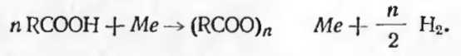
Для впенивания этих же полимеров применяют реакцию взаимодействия солей фенилдиазония (например, сульфита или фосфата) 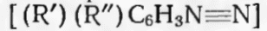 с водой при
нормальной температуре, в результате чего выделяется азот, фенол н соответствующая кислота [99, 141].
При сравнительно низких температурах (65—80°С) нитрит натрия взаимодействует с хлористым аммонием с выделением большого количества газообразных продуктов:
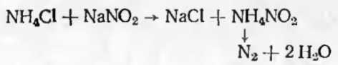
Реакция взаимодействия этих веществ экзотермична и проходит очень быстро [85].
Для получения пенопластов используют и другие газообразователи например полиэтиленполиамин с ГКЖ-94 при вспенивании эпоксидных полимеров [88].
Газообразователи, выделяющие ранее поглощенные газы вследствие термической десорбции, представляют собой адсорбенты, которые выделяют при повышенной температуре газы, адсорбированные их активной поверхностью. К их числу относятся активированный уголь, силикагель, цеолиты, активированные глины и т. д.
Скорость адсорбции и количество поглощенного газа зависят в первую очередь от химической природы адсорбента и физической структуры его поверхности, а также от давления и температуры, при которой протекает адсорбция. Так как адсорбция газов всегда сопровождается выделением тепла, то при повышении температуры газ будет выделяться (десорбция). Поэтому при прочих равных условиях выгодно насыщать адсорбент при возможно более низкой температуре: чем ниже температура

